Лабораторна робота №4

Тема: Побудова моделей даних на базі аналізу форм та звітів. Перетворення фізичної схеми бази даних в логічну
Мета: Придбати практичні навички інтерпретування документів користувача та трансформування об’єктів в сутності та зв’язки між ними на.
Обладнання: ІВМ – сумісні ПК.
Програмне забезпечення: ОС Windows , CASE – засіб MySQL Workbench.

Хід роботи

Частина І
1. Ознайомився з інструкцією по виконанню лабораторної роботи
2. Запустив середовище MySQL Workbench. Створив нову модель
3. Створив EER – діаграму на основі аналізу форм та звітів.
4. Зберіг внесені зміни.

Варіант №2
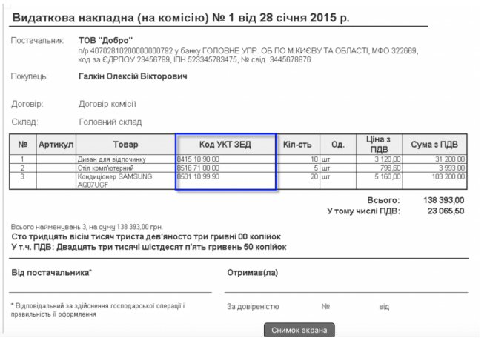

Створив таку діаграму, що підходить під реалізацію системи накладних
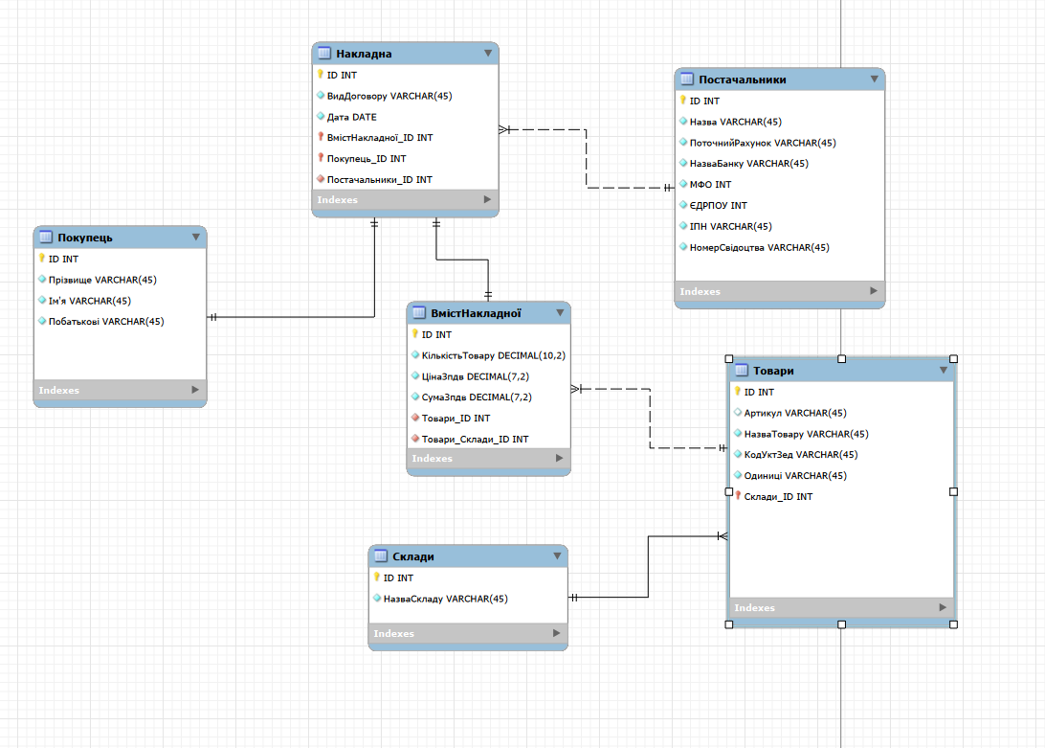

Частина ІІ
5. Виконав експорт моделі MySQL Workbench в SQL.
6. Вибрав пункт меню File → Export → Forward Engineer SQL CREATE Script.
В діалоговому вікні Forward Engineer SQL Script задав необхідні налаштування.
7. Зберіг внесені зміни.

Встановив вихідний шлях файлу
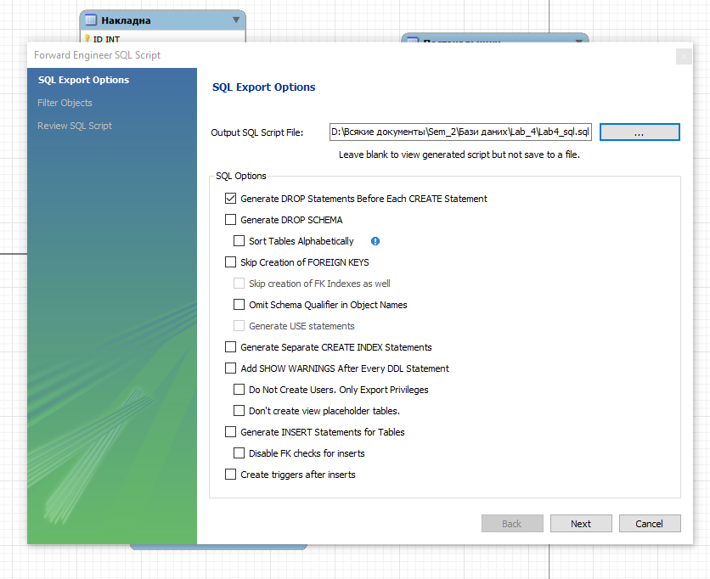
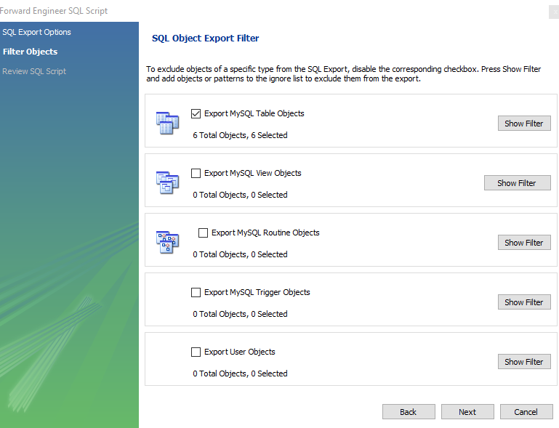

Завершив створення sql коду
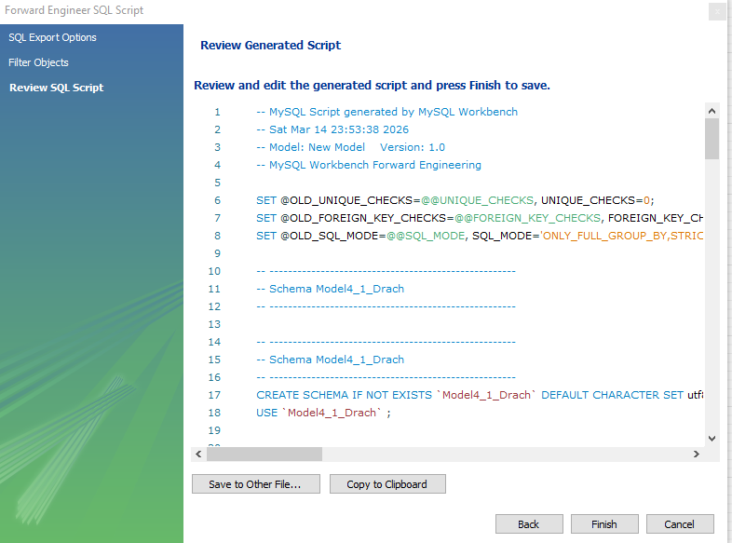

Результат:
-- MySQL Script generated by MySQL Workbench
-- Sat Mar 14 23:53:38 2026
-- Model: New Model Version: 1.0
-- MySQL Workbench Forward Engineering

SET @OLD_UNIQUE_CHECKS=@@UNIQUE_CHECKS, UNIQUE_CHECKS=0;
SET @OLD_FOREIGN_KEY_CHECKS=@@FOREIGN_KEY_CHECKS, FOREIGN_KEY_CHECKS=0;
SET @OLD_SQL_MODE=@@SQL_MODE, SQL_MODE='ONLY_FULL_GROUP_BY,STRICT_TRANS_TABLES,NO_ZERO_IN_DATE,NO_ZERO_DATE,ERROR_FOR_DIVISION_BY_ZERO,NO_ENGINE_SUBSTITUTION';

-- -----------------------------------------------------
-- Schema Model4_1_Drach
-- -----------------------------------------------------

-- -----------------------------------------------------
-- Schema Model4_1_Drach
-- -----------------------------------------------------
CREATE SCHEMA IF NOT EXISTS `Model4_1_Drach` DEFAULT CHARACTER SET utf8 ;
USE `Model4_1_Drach` ;

-- -----------------------------------------------------
-- Table `Model4_1_Drach`.`Склади`
-- -----------------------------------------------------
DROP TABLE IF EXISTS `Model4_1_Drach`.`Склади` ;

CREATE TABLE IF NOT EXISTS `Model4_1_Drach`.`Склади` (
`ID` INT NOT NULL,
`НазваСкладу` VARCHAR(45) NOT NULL,
PRIMARY KEY (`ID`))
ENGINE = InnoDB;

-- -----------------------------------------------------
-- Table `Model4_1_Drach`.`Товари`
-- -----------------------------------------------------
DROP TABLE IF EXISTS `Model4_1_Drach`.`Товари` ;

CREATE TABLE IF NOT EXISTS `Model4_1_Drach`.`Товари` (
`ID` INT NOT NULL,
`Артикул` VARCHAR(45) NULL,
`НазваТовару` VARCHAR(45) NOT NULL,
`КодУктЗед` VARCHAR(45) NOT NULL,
`Одиниці` VARCHAR(45) NOT NULL,
`Склади_ID` INT NOT NULL,
PRIMARY KEY (`ID`, `Склади_ID`),
INDEX `fk_Товари_Склади1_idx` (`Склади_ID` ASC) VISIBLE,
CONSTRAINT `fk_Товари_Склади1`
FOREIGN KEY (`Склади_ID`)
REFERENCES `Model4_1_Drach`.`Склади` (`ID`)
ON DELETE NO ACTION
ON UPDATE NO ACTION)
ENGINE = InnoDB;

-- -----------------------------------------------------
-- Table `Model4_1_Drach`.`ВмістНакладної`
-- -----------------------------------------------------
DROP TABLE IF EXISTS `Model4_1_Drach`.`ВмістНакладної` ;

CREATE TABLE IF NOT EXISTS `Model4_1_Drach`.`ВмістНакладної` (
`ID` INT NOT NULL,
`КількістьТовару` DECIMAL(10,2) NOT NULL,
`ЦінаЗпдв` DECIMAL(7,2) NOT NULL,
`СумаЗпдв` DECIMAL(7,2) NOT NULL,
`Товари_ID` INT NOT NULL,
`Товари_Склади_ID` INT NOT NULL,
PRIMARY KEY (`ID`),
INDEX `fk_ВмістНакладної_Товари1_idx` (`Товари_ID` ASC, `Товари_Склади_ID` ASC) VISIBLE,
CONSTRAINT `fk_ВмістНакладної_Товари1`
FOREIGN KEY (`Товари_ID` , `Товари_Склади_ID`)
REFERENCES `Model4_1_Drach`.`Товари` (`ID` , `Склади_ID`)
ON DELETE NO ACTION
ON UPDATE NO ACTION)
ENGINE = InnoDB;

-- -----------------------------------------------------
-- Table `Model4_1_Drach`.`Покупець`
-- -----------------------------------------------------
DROP TABLE IF EXISTS `Model4_1_Drach`.`Покупець` ;

CREATE TABLE IF NOT EXISTS `Model4_1_Drach`.`Покупець` (
`ID` INT NOT NULL,
`Прізвище` VARCHAR(45) NOT NULL,
`Ім'я` VARCHAR(45) NOT NULL,
`Побатькові` VARCHAR(45) NOT NULL,
PRIMARY KEY (`ID`))
ENGINE = InnoDB;

-- -----------------------------------------------------
-- Table `Model4_1_Drach`.`Постачальники`
-- -----------------------------------------------------
DROP TABLE IF EXISTS `Model4_1_Drach`.`Постачальники` ;

CREATE TABLE IF NOT EXISTS `Model4_1_Drach`.`Постачальники` (
`ID` INT NOT NULL,
`Назва` VARCHAR(45) NOT NULL,
`ПоточнийРахунок` VARCHAR(45) NOT NULL,
`НазваБанку` VARCHAR(45) NOT NULL,
`МФО` INT NOT NULL,
`ЄДРПОУ` INT NOT NULL,
`ІПН` VARCHAR(45) NOT NULL,
`НомерСвідоцтва` VARCHAR(45) NOT NULL,
PRIMARY KEY (`ID`))
ENGINE = InnoDB;

-- -----------------------------------------------------
-- Table `Model4_1_Drach`.`Накладна`
-- -----------------------------------------------------
DROP TABLE IF EXISTS `Model4_1_Drach`.`Накладна` ;

CREATE TABLE IF NOT EXISTS `Model4_1_Drach`.`Накладна` (
`ID` INT NOT NULL,
`ВидДоговору` VARCHAR(45) NOT NULL,
`Дата` DATE NOT NULL,
`ВмістНакладної_ID` INT NOT NULL,
`Покупець_ID` INT NOT NULL,
`Постачальники_ID` INT NOT NULL,
PRIMARY KEY (`ID`, `ВмістНакладної_ID`, `Покупець_ID`),
INDEX `fk_Накладна_ВмістНакладної1_idx` (`ВмістНакладної_ID` ASC) VISIBLE,
INDEX `fk_Накладна_Покупець1_idx` (`Покупець_ID` ASC) VISIBLE,
INDEX `fk_Накладна_Постачальники1_idx` (`Постачальники_ID` ASC) VISIBLE,
CONSTRAINT `fk_Накладна_ВмістНакладної1`
FOREIGN KEY (`ВмістНакладної_ID`)
REFERENCES `Model4_1_Drach`.`ВмістНакладної` (`ID`)
ON DELETE NO ACTION
ON UPDATE NO ACTION,
CONSTRAINT `fk_Накладна_Покупець1`
FOREIGN KEY (`Покупець_ID`)
REFERENCES `Model4_1_Drach`.`Покупець` (`ID`)
ON DELETE NO ACTION
ON UPDATE NO ACTION,
CONSTRAINT `fk_Накладна_Постачальники1`
FOREIGN KEY (`Постачальники_ID`)
REFERENCES `Model4_1_Drach`.`Постачальники` (`ID`)
ON DELETE NO ACTION
ON UPDATE NO ACTION)
ENGINE = InnoDB;

SET SQL_MODE=@OLD_SQL_MODE;
SET FOREIGN_KEY_CHECKS=@OLD_FOREIGN_KEY_CHECKS;
SET UNIQUE_CHECKS=@OLD_UNIQUE_CHECKS;

Контрольні запитання:
1. Що називається моделлю даних?
– моделлю є логічна структура, що визначає, як дані зберігаються, організуються та обробляються в системі керування базами даних.

2. Що називається концептуальною схемою даних?
– концептуальною схемою даних є високорівневий опис усієї бази даних, який відображає логіку предметної області без прив'язки до технічних деталей реалізації.

Висновки: Було проведено роботу над побудовою моделі даних на базі аналізу форм та звітів. Придбані практичні навички інтерпретувати документи користувача та трансформувати об’єкти в сутності та зв’язки

